分层限时跟踪练(十)
(限时40分钟)
一、单项选择题
1．有一个质量为2 kg的质点在xOy平面上运动，在x方向的速度图象和y方向的位移图象分别如图4114甲、乙所示，下列说法正确的是( )
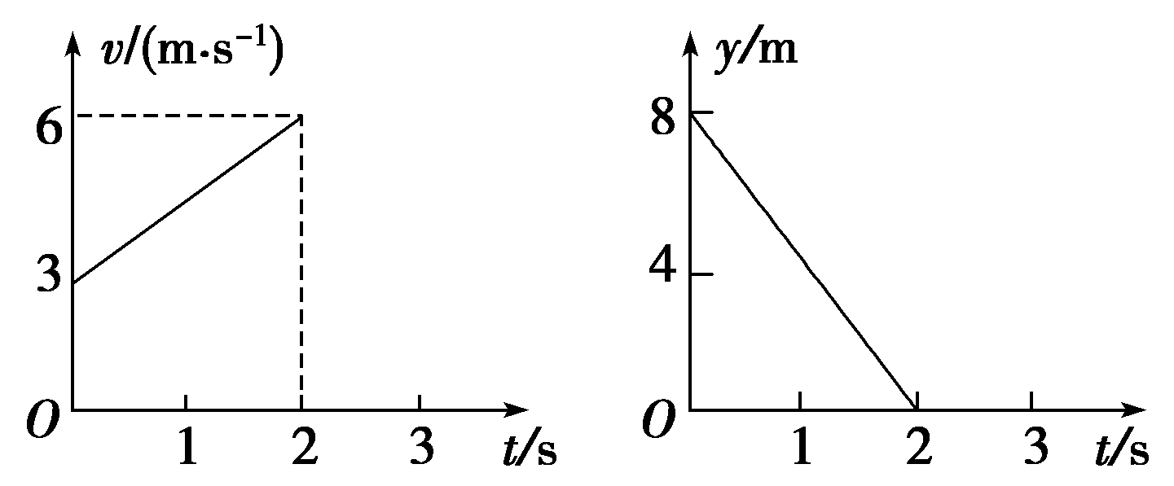
甲 乙
图4114
A．质点所受的合外力为3 N
B．质点的初速度为3 m/s
C．质点做匀变速直线运动
D．质点初速度的方向与合外力的方向垂直
【解析】 由题图乙可知，质点在y方向上做匀速运动，v_{y}＝＝4 m/s，在x方向上做匀加速直线运动，a＝＝1.5 m/s²，故质点所受合外力F＝ma＝3 N，A正确；质点的初速度v＝＝5 m/s，B错误；质点做匀变速曲线运动，C错误；质点初速度的方向与合外力的方向不垂直，如图，θ＝53°，D错误．
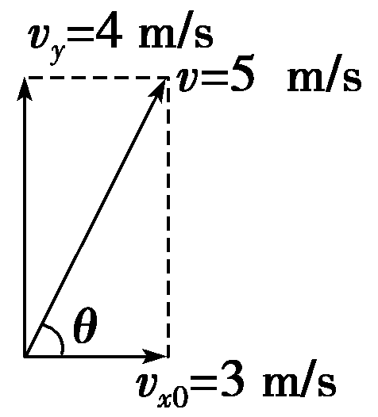
【答案】 A
2．小船过河时，船头偏向上游与水流方向成α角，船在静水中的速度为v，其航线恰好垂直于河岸．现水流速度稍有增大，为保持航线不变，且准时到达对岸，下列措施中可行的是( )
A．增大α角，增大船速v
B．减小α角，增大船速v
C．减小α角，保持船速v不变
D．增大α角，保持船速v不变
【解析】 保持航线不变，且准时到达对岸，即船的合速度大小和方向均不变，由图可知，当水流速度v_{水}增大时，α增大，v也增大，故选A.
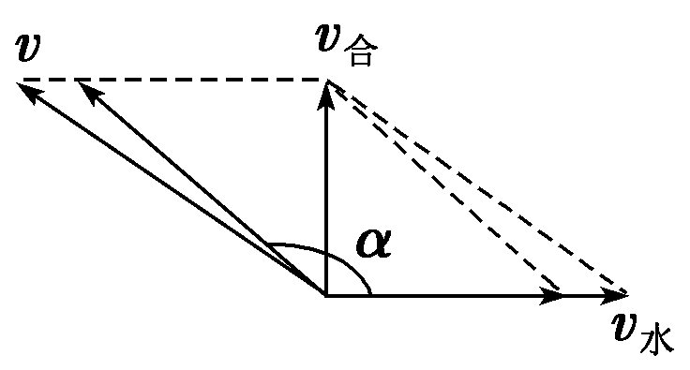
【答案】 A
3．(2016·德阳检测)2014年7月15日，黄山市休宁县境内普降大到暴雨，该县万余名干部群众投入到抗洪抢险中，如图4115所示，一条救灾小船位于安全区的最近距离为70 m的A点处，从这里向下游70 m处有一危险区，当时水流速度为2 m/s，为了使小船避开危险区沿直线到达对岸，小船在静水中的速度大小至少是( )
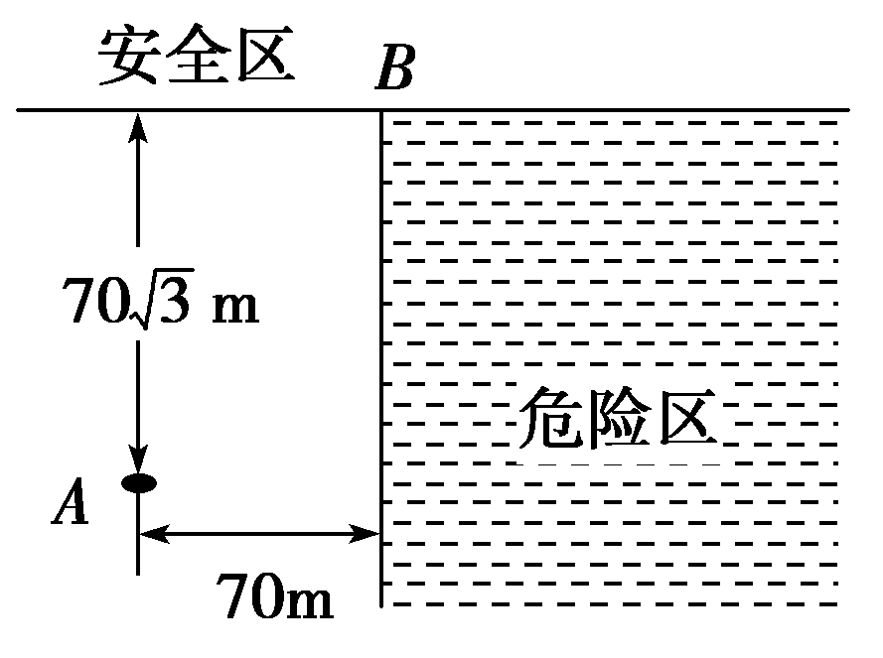
图4115
A．2 m/s B．3 m/s
C．2 m/s D．4 m/s
【解析】 若小船刚好避开危险区，小船应沿AB方向以速度v行驶，如图所示．v₁为水流速度，小船在静水中的速度至少应为v₂＝v₁sin θ.显然小船沿其他方向，如沿AC以速度v′行驶时，在静水中的最小速度要大于v₂.则小船在静水中的速度至少为v₂＝v₁sin θ＝3 m/s，则选项B正确．
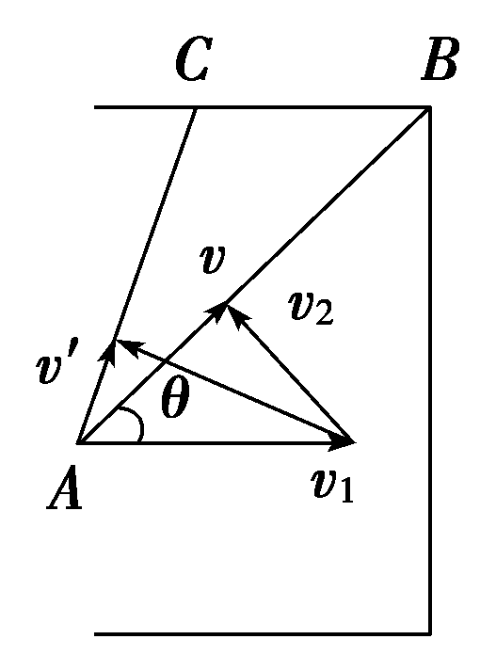
【答案】 B
4．如图4116所示，光滑的凸轮绕O轴匀速转动，C、D是凸轮边缘上的两点，AB杆被限制在竖直方向移动，杆下端A在O点正上方与凸轮边缘接触且被托住．图示位置时刻，AB杆下降速度为v，则( )
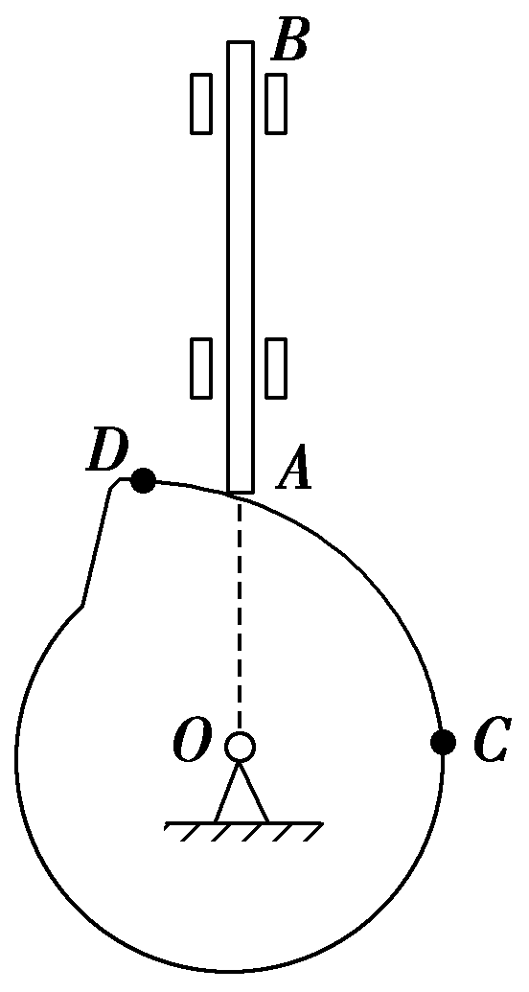
图4116
A．凸轮绕O轴逆时针方向旋转
B．凸轮上C、D两点线速度大小相等
C．凸轮上C、D两点加速度大小相等
D．凸轮上与杆下端接触点的速度大小一定为v
【解析】 AB杆此时刻在下降，即离O轴距离变近，故由凸轮形状可知凸轮在绕O轴逆时针方向旋转，选项A正确；C、D两点角速度相等，离O轴距离不等，故线速度大小不相等，加速度大小不相等，选项B、C错误；凸轮匀速转动，轮上各点做速率不同的匀速圆周运动，速度大小不一定是v，选项D错误．
【答案】 A
5．如图4117所示，细线一端固定在天花板上的O点，另一端穿过一张CD光盘的中央小孔后拴着一个橡胶球，橡胶球静止时，竖直悬线刚好挨着水平桌面的边沿．现将CD光盘按在桌面上，并沿桌面边缘以速度v匀速移动，移动过程中，CD光盘中央小孔始终紧挨桌面边沿，当悬线与竖直方向的夹角为θ时，小球上升的速度大小为( )
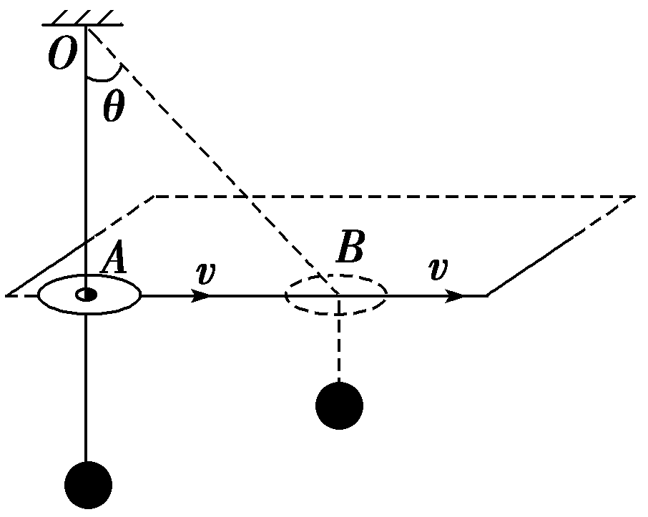
图4117
A．vsin θ B．vcos θ
C．vtan θ D．vcot θ
【解析】 由题意可知，线与光盘的交点参与两个运动，一是逆着线的方向运动，二是垂直于线的方向运动，则合运动的速度大小为v，由三角函数关系得v_{线}＝vsin θ，而逆着线的方向的速度大小等于小球上升的速度，故选项A正确．
【答案】 A
二、多项选择题
6．跳伞表演是人们普遍喜欢的观赏性体育项目，如图4118所示，当运动员从直升机上由静止跳下后，在下落过程中将会受到水平风力的影响，下列说法中正确的是( )
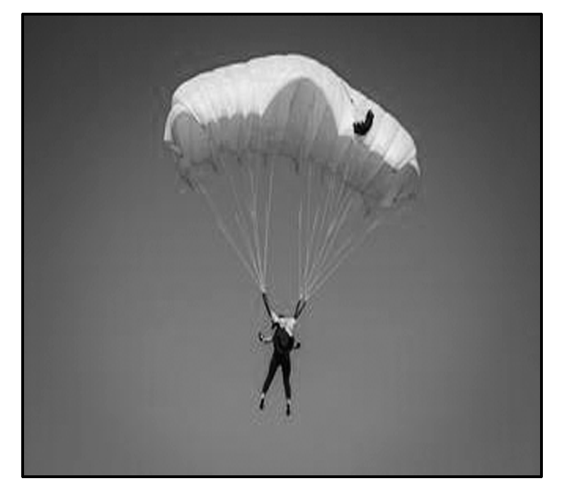
图4118
A．风力越大，运动员下落时间越长，运动员可完成更多的动作
B．风力越大，运动员着地速度越大，有可能对运动员造成伤害
C．运动员下落时间与风力无关
D．运动员着地速度与风力无关
【解析】 水平风力不会影响竖直方向的运动，所以运动员下落时间与风力无关，A错误、C正确；运动员落地时竖直方向的速度是确定的，水平风力越大，落地时水平分速度越大，运动员着地时的合速度越大，有可能对运动员造成伤害，B正确，D错误．
【答案】 BC
7．图4119为在平静海面上，两艘拖船A、B拖着驳船C运动的示意图．A、B的速度分别沿着缆绳CA、CB方向，A、B、C不在一条直线上．由于缆绳不可伸长，因此C的速度在CA、CB方向的投影分别与A、B的速度相等，由此可知C的( )
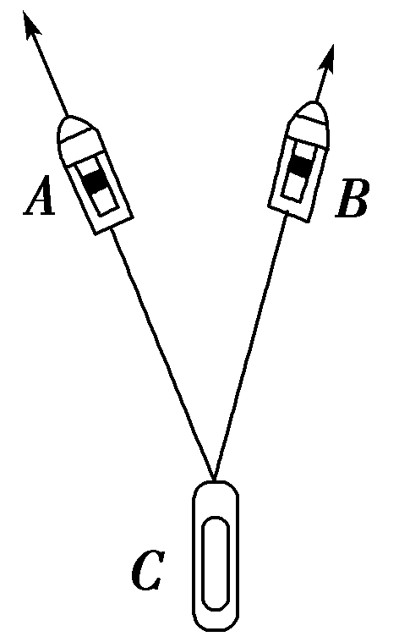
图4119
A．速度大小可以介于A、B的速度大小之间
B．速度大小一定不小于A、B的速度大小
C．速度方向可能在CA和CB的夹角范围外
D．速度方向一定在CA和CB的夹角范围内
【解析】 C的速度在CA、CB方向的投影分别与A、B的速度相等，C的速度v_{C}应等于v_{A}和v_{B}的矢量和，即以v_{A}和v_{B}为邻边作平行四边形，其对角线即为v_{C}，由于v_{A}和v_{B}成锐角，所以v_{C}大于v_{A}及v_{B}，故A错误、B正确；v_{C}的方向为平行四边形对角线的方向，所以一定在CA和CB的夹角范围内，故C错误、D正确．
【答案】 BD
8．一质量为2 kg的物体在5个共点力作用下做匀速直线运动．现同时撤去其中大小分别为10 N和15 N的两个力，其余的力保持不变．下列关于此后该物体运动的说法中，正确的是( )
A．可能做匀减速直线运动，加速度大小为10 m/s²
B．可能做匀速圆周运动，向心加速度大小为5 m/s²
C．可能做匀变速曲线运动，加速度大小可能为5 m/s²
D．一定做匀变速直线运动，加速度大小可能为10 m/s²
【解析】 物体在5个共点力作用下处于平衡状态，合力为零，当撤去10 N和15 N的两个力时，剩余3个力的合力与这两个力的合力等大反向，即撤去力后5 N≤F_{合}≤25 N，2.5 m/s²≤a_{合}≤12.5 m/s²，由于剩余3个力的合力方向与原速度方向不一定在一条直线上，所以可能做匀变速曲线运动，也可能做匀变速直线运动，故A、C正确．
【答案】 AC
9．如图4120所示，人在岸上拉船，已知船的质量为m，水的阻力恒为F_{f}，当轻绳与水平面的夹角为θ时，船的速度为v，此时人的拉力大小为F，则此时( )
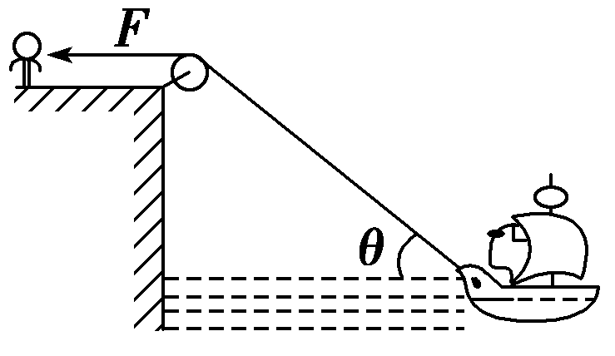
图4120
A．人拉绳行走的速度为vcos θ
B．人拉绳行走的速度为
C．船的加速度为
D．船的加速度为
【解析】 船的速度产生了两个效果：一是滑轮与船间的绳缩短，二是绳绕滑轮顺时针转动，因此将船的速度进行分解如图所示，人拉绳行走的速度v_{人}＝vcos θ，A对，B错；绳对船的拉力等于人拉绳的力，即绳的拉力大小为F，与水平方向成θ角，因此Fcos θ－F_{f}＝ma，得a＝，C对，D错．
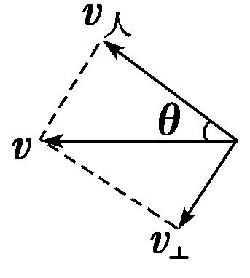
【答案】 AC
二、非选择题
10．如图4121所示，一艘轮船正在以4 m/s的速度沿垂直于河岸方向匀速渡河，河中各处水流速度都相同，其大小为v₁＝3 m/s，行驶中，轮船发动机的牵引力与船头朝向的方向相同．某时刻发动机突然熄火，轮船牵引力随之消失，轮船相对于水的速度逐渐减小，但船头方向始终未发生变化．求：
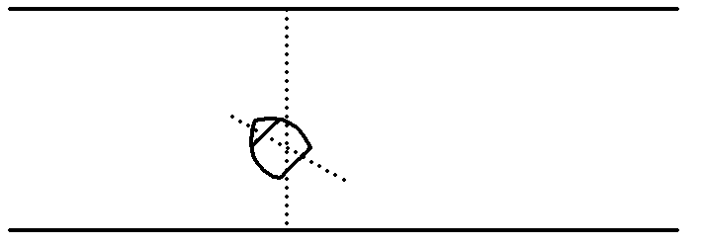
图4121
(1)发动机未熄火时，轮船相对于静水行驶的速度大小；
(2)发动机熄火后，轮船相对于河岸速度的最小值．
【解析】 (1)发动机未熄火时，轮船运动速度v与水流速度v₁方向垂直，如图所示：
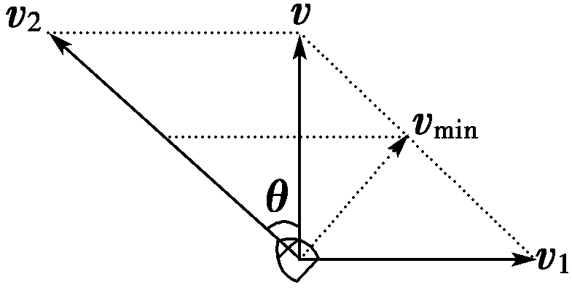
故此时船相对于静水的速度v₂的大小为
v₂＝＝ m/s＝5 m/s
设v与v₂的夹角为θ
则cos θ＝＝0.8.
(2)熄火前，船的牵引力沿v₂的方向，水的阻力与v₂的方向相反，熄火后，牵引力消失，在阻力作用下，v₂逐渐减小，但其方向不变，当v₂与v₁的矢量和与v₂垂直时，轮船的合速度最小，则v_{min}＝v₁cos θ＝3×0.8 m/s＝2.4 m/s.
【答案】 (1)5 m/s (2)2.4 m/s
11.如图4122所示，质量m＝2.0 kg的物体在水平外力的作用下在水平面上运动，物体和水平面间的动摩擦因数μ＝0.05，已知物体运动过程中的坐标与时间的关系为，g＝10 m/s².根据以上条件，求：
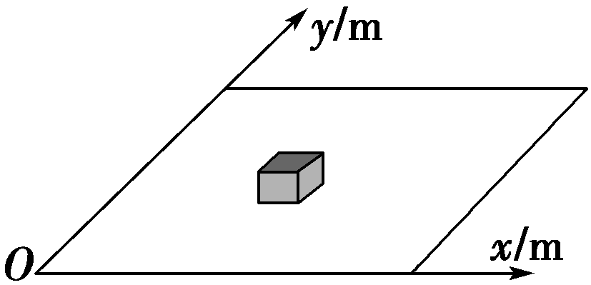
图4122
(1)t＝10 s时刻物体的位置坐标；
(2)t＝10 s时刻物体的速度的大小和方向；
(3)t＝10 s时刻水平外力的大小(结果可以用根号表示)．
【解析】 (1)设物体的位置坐标(x，y)，则
x＝3.0t＝30 m
y＝0.2t²＝20 m
所以t＝10 s时刻物体的位置坐标为(30 m，20 m)．
(2)物体在x方向上做匀速运动：v_{x}＝3 m/s
物体y方向上做匀加速运动：加速度a＝0.4 m/s²
10 s时：v_{y}＝at＝4 m/s
t＝10 s时刻物体的速度的大小：v＝＝5 m/s
方向：与x轴正方向夹角α，tan α＝＝.
(3)滑动摩擦力：f＝μmg＝1.0 N 方向与x轴负方向夹角为α
在x方向 F_{x}＝fcos α＝0.6 N
在y方向 F_{y}－fsin α＝ma
解得：F_{y}＝1.6 N
故t＝10 s时刻水平外力的大小：F＝＝ N＝1.7 N.
【答案】 (1)(30 m，20 m) (2)5 m/s 方向与x轴正方向的夹角α，tan α＝
(3) N或1.7 N
12．如图4123所示，在竖直平面内的xOy坐标系中，Oy竖直向上，Ox水平．设平面内存在沿x轴正方向的恒定风力．一小球从坐标原点沿Oy方向竖直向上抛出，初速度为v₀＝4 m/s，不计空气阻力，到达最高点的位置如图中M点所示(坐标格为正方形，g取10 m/s²)求：
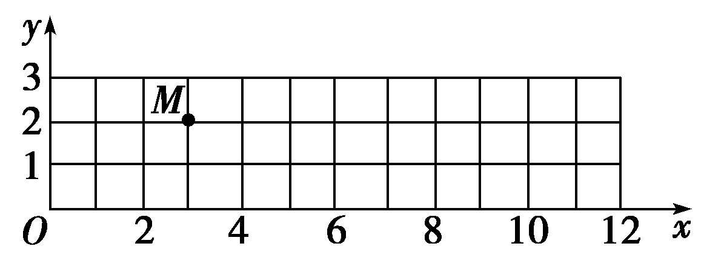
图4123
(1)小球在M点的速度v₁；
(2)在图中定性画出小球的运动轨迹并标出小球落回x轴时的位置N；
(3)小球到达N点的速度v₂的大小．
【解析】 (1)设正方形的边长为x₀.
竖直方向做竖直上抛运动，有v₀＝gt₁，2x₀＝t₁
水平方向做匀加速直线运动，有3x₀＝t₁.
解得v₁＝6 m/s.
(2)由竖直方向的对称性可知，小球再经过t₁到x轴．小球从抛出至落回x轴在水平方向做初速度为零的匀加速直线运动，所以回到x轴时落到x＝12处，位置N的坐标为(12，0)．
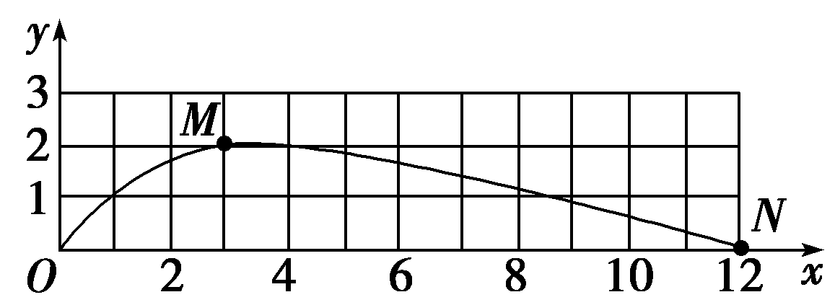
(3)到N点时竖直分速度大小为v₀＝4 m/s
水平分速度v_{x}＝a_{水平}t_{N}＝2v₁＝12 m/s，
故v₂＝＝4 m/s.
【答案】 (1)6 m/s (2)见解析图 (3)4 m/s

